浙东人民解放军金萧支队
金萧支队分为抗战时期新四军金萧支队、解放战争浙东人民解放军金萧支队两个阶段，活动范围统称金萧地区（金华 — 萧山铁路沿线，覆盖诸暨、浦江、桐庐、义乌、萧山、富阳、绍兴南部会稽山一带），是浙东敌后坚持 12 年游击斗争的核心人民武装。
一、第一阶段：新四军浙东游击纵队金萧支队（抗日战争）
1. 成立背景与时间
- 1942 年浙赣战役后浙中沦陷，中共浙东区党委开辟会稽山敌后根据地；
- 1943 年 12 月 21 日，在诸暨黄家店黄氏宗祠正式成立，全称新四军浙东游击纵队金萧线人民抗日自卫支队，简称金萧支队。
- 主要领导：支队长蔡群帆，政委杨思一，初始兵力 800 余人，整合诸北 “小三八部队”、金义浦八大队、坚勇大队等地方抗日武装。
2. 主要作战与根据地建设
1.经典战斗
•墨城坞大捷（1944）：大队长朱学勉牺牲，部队粉碎日伪军四次冲锋，毙伤敌军百余人，稳固诸北根据地，是金萧抗战标志性战役；
•奇袭三都镇、火焰山反抢粮、渔橹山阻击战等大小战斗百余次，累计毙、伤、俘日伪军 2000 余人。
2.根据地治理
建立金萧地委、各县民主政权，推行减租减息；创办后方小型被服厂、印刷厂、流动医院；发行根据地刊物，依靠山区群众建立隐蔽交通线。
3.部队整编与北撤
1945 年 2 月主力上调四明山梁弄并入浙东纵队三支队；同年 10 月，根据国共协议，浙东新四军主力北撤苏北，仅少量干部隐蔽留守路西山区，保留革命火种。
二、第二阶段：浙东人民解放军金萧支队（解放战争）
1. 重建历程
1946 年恢复路西武工队，逐步恢复敌后游击；
1948 年 9 月 15 日，在原浦江马剑石门村（今诸暨境内）正式组建浙东人民解放军金萧游击支队（浙东人民解放军金萧支队），番号沿用 “金萧”，标志浙西、浙中敌后解放战争全面铺开。
2. 部队规模与作战任务
- 兵力发展：初建仅百余人，至 1949 年解放前夕发展至 3000 余人，下设 7 个大队、武工队、情报站、后方后勤点。
- 核心任务：
•游击战牵制国民党正规军、保安团，破坏铁路、公路补给线；
•解放山区乡村，建立路西、金浦、诸义东等多个县级游击根据地；
•创办《金萧报》、流动兵工厂、后方医院，发动农民抗丁、抗粮、抗税；
•1949 年配合南下解放军，先后解放桐庐、浦江、诸暨、萧山等县城，接管地方政权。
3. 历史贡献
解放战争时期独立开辟横跨杭、绍、金三地的大片解放区，打通浙东与浙西游击区联络通道，大幅减轻渡江解放军作战压力；培养大批地方军政干部，完整保留浙中红色政权基础。
三、两大核心纪念场馆
1. 桐庐・浙东人民解放军金萧支队纪念馆（解放战争主题主馆）
•地址：杭州市桐庐县新合乡山桑坞自然村
•定位：全省重点展示解放战争金萧支队的专题馆，浙江省党史教育基地、杭州爱国主义教育基地
•规模：占地 4000㎡，展厅 650㎡，配套烈士纪念塔、陵园；馆藏《金萧报》原版、游击队枪械、伤员医疗器具、战士日记等文物；配备数字沉浸式展陈还原游击场景
•开放：免费，周二闭馆
2. 诸暨黄家店・新四军金萧支队纪念馆（抗战起源馆）
•地址：绍兴诸暨璜山镇黄家店村（支队诞生地黄氏宗祠原址）
•定位：完整展示 1943—1945 年抗战金萧支队发展史，绍兴市红色研学基地
•内容：分五大板块，全息复原墨城坞等经典战斗，陈列早期抗日武装史料、烈士遗物。
四、金萧精神内涵
1.艰苦卓绝、百折不挠：历经 8 年抗战 + 4 年解放战争，主力北撤后仍坚持山区隐蔽斗争，绝境中保存武装火种；
2.军民同心、扎根群众：依靠会稽山百姓掩护、补给，全民参与支前、情报、救护工作；
3.灵活善战、智勇突围：依托山地开展游击战，以少胜多，牵制大量敌军；
4.忠诚为民、解放浙东：兼顾抗日救国与推翻反动统治，建立民主政权守护百姓。
五、和上虞红色点位联动研学线路
可串联你之前了解的两处上虞红色基地形成完整浙东抗战研学环线：
桐庐金萧支队纪念馆 → 诸暨黄家店金萧旧址 → 上虞陈溪浙东新四军后勤基地 → 章镇观杰烈士事迹陈列馆
完整覆盖：敌后军工后勤、英雄烈士、抗日主力、解放游击武装四大红色主题。
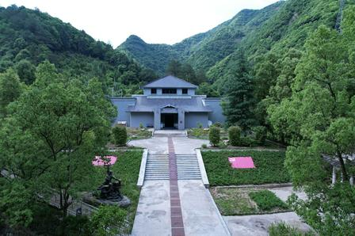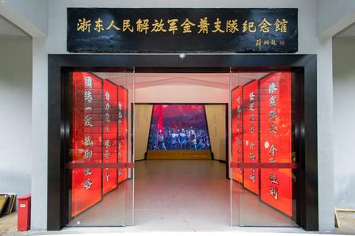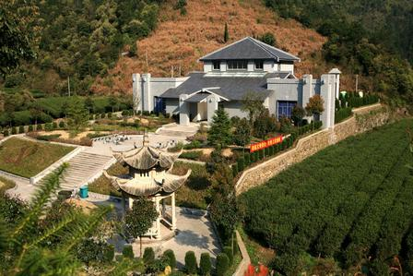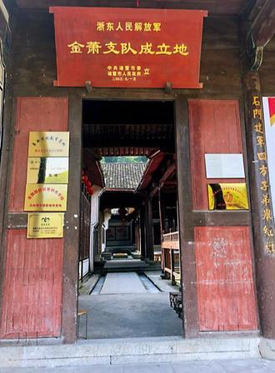
墨城坞战斗复原区：
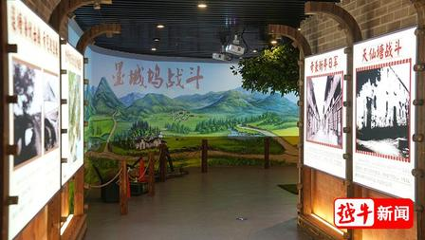

诸暨黄家店・新四军金萧支队纪念馆展厅：
